

Instructivo DATA UV

Dirección de Análisis Institucional

Instructivo interacciones en DATA UV

- Ingresar a Data UV:
  - Acceso a plataforma Data UV mediante el portal UV:
Diríjase al Portal UV (https://portal.uv.cl/loginInstitucional), luego ingrese con sus credenciales según su rol. A la fecha, a Data UV sólo tienen acceso personas funcionarias y académicas (Ver imagen 1).
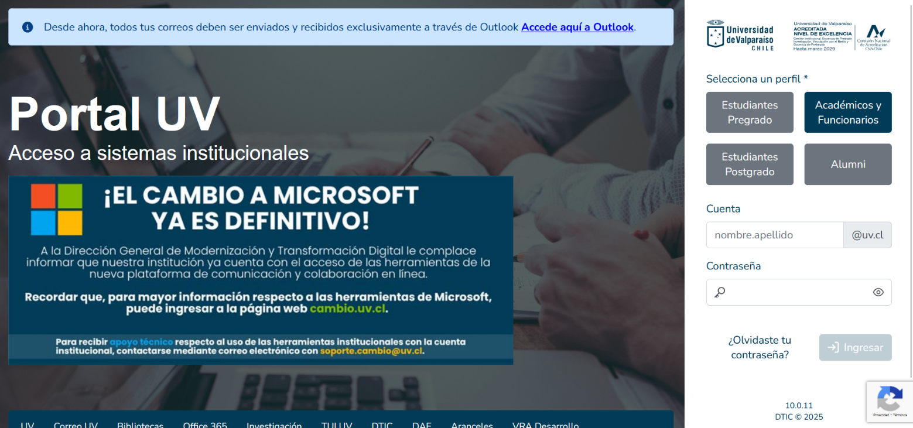
Imagen 1. Portal UV

Seleccione el ícono Data UV, que lo redireccionará a la plataforma (Ver imagen 2).
Imagen 2. Ícono Data UV
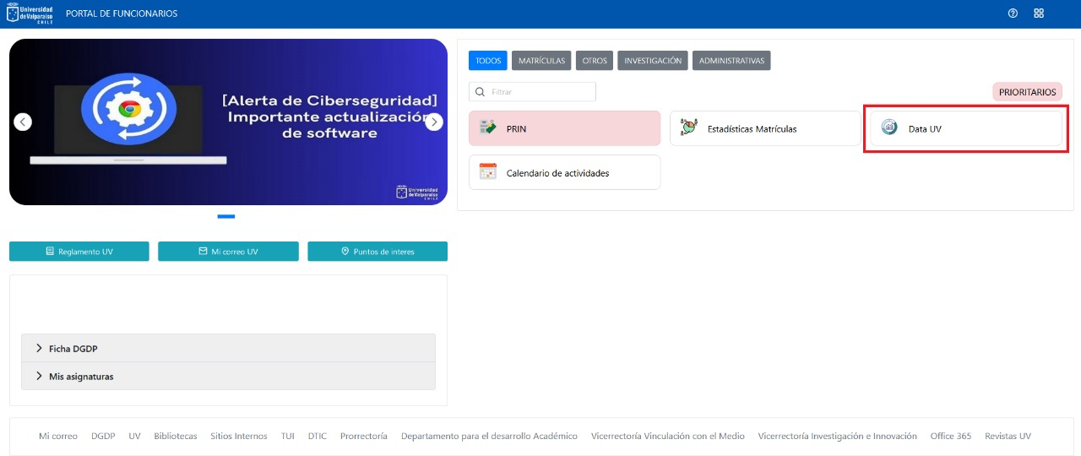

  - Visualización pantalla de inicio de Data UV:
La pantalla de inicio de la plataforma DATA UV se verá de la siguiente manera, la interfaz cuenta con cuatro íconos que corresponden a las cuatro dimensiones que conforman el sistema: Dimensiones Acreditación, Unidades Académicas, Mi Data UV, UV en Contexto (Ver imagen 3).
Imagen 3. Pantalla inicio de Data UV
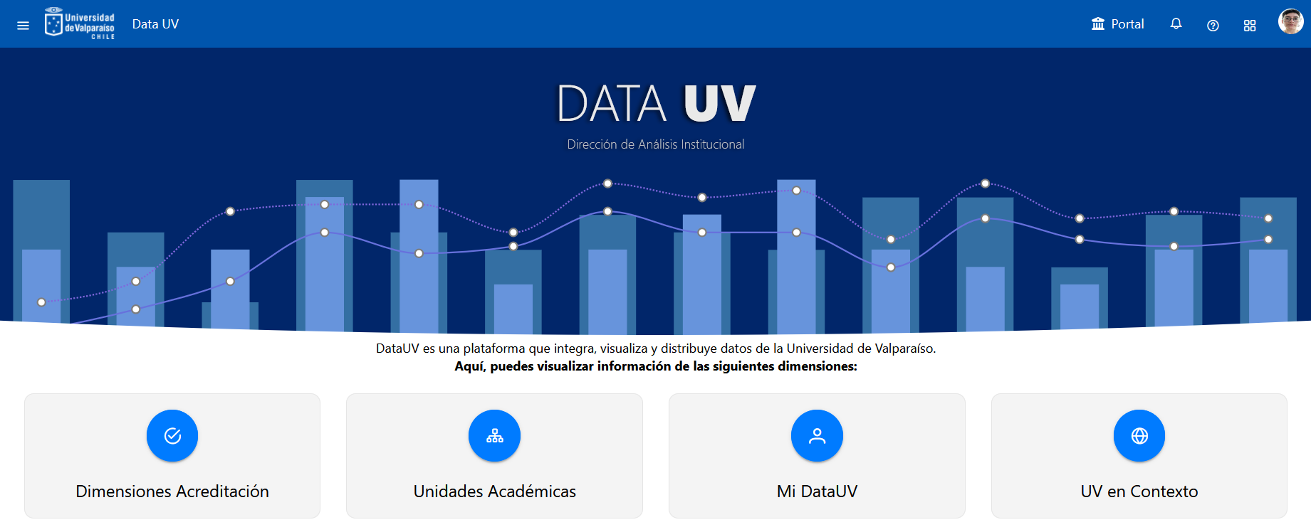
- Interacción por dimensión: Dimensión Acreditación y UV en Contexto
  - Visualización interfaz, navegación entre tipo de recursos, el buscador, tipo de vista e interacción en el orden de los recursos:
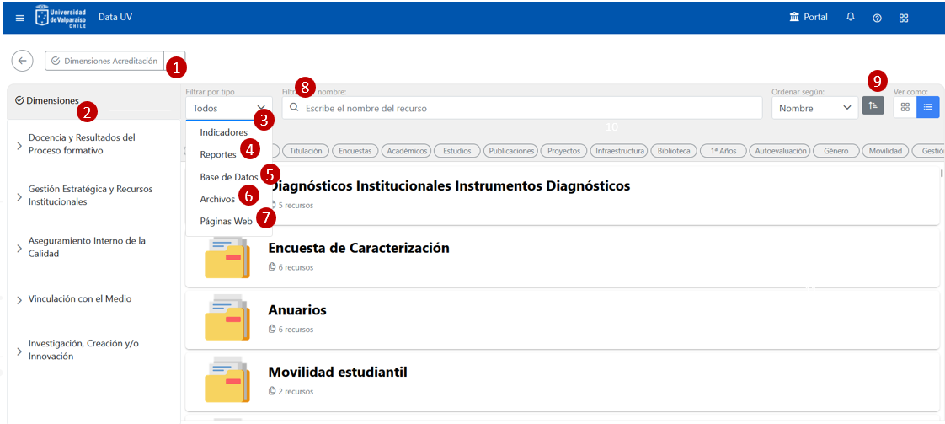


DATA UV contiene una serie de apartados, botones y listas que permite navegar y acceder a la distinta información que contiene. A continuación, una leyenda con el detalle de la interfaz (Ver imagen 4).
Imagen 4. Interfaz de navegación recursos Data UV


Esta lista desplegable permite navegar entre las distintas dimensiones, podemos cambiar a Unidades Académicas, Mi Data UV, UV en Contexto.

En esta sección puede seleccionar una de las cinco áreas, cada una contiene información diferenciada en base a los criterios de acreditación de la CNA. Cada dimensión tendrá sus respectivas áreas y subcategorías.


Indicadores: Este botón permite explorar los recursos de tipo indicador, estos recursos son visualizaciones gráficas.
Reportes: Este botón permite explorar los recursos de tipo reporte, estos recursos son modelos de Tableau, incrustado en Data UV, sin necesidad de ingresar credenciales.

Base de Datos: Este botón permite explorar los recursos de tipo base de datos, estos recursos son bases de datos presentadas principalmente como tablas.

Archivos: Este botón permite explorar los recursos de tipo archivo, estos recursos son archivos de diferente tipo (Excel, PDF, Word, PPT, etc.).

Páginas web: Este botón permite revisar páginas web sin salir de Data UV, existen páginas que tienen restricción de acceso en términos de red de conexión, por lo que si no se encuentran usando una red wifi institucional, deberán conectarse a su vpn.

Esta barra permite escribir el nombre o palabras clave del recurso, en función del tipo de recursos o área seleccionada.

Estos botones permiten intercambiar entre una vista de ícono o de lista, así como también ordenar según nombre o antigüedad.
Esta sección refiere a todas las etiquetas disponibles. Cada recurso llevará etiquetas, con la intención de hacer más fácil la búsqueda, puede hacer clic en una de estas y ver todos los recursos asociados a dicha(s) etiqueta(s).
En esta sección podrá ingresar a los recursos de acuerdo con la selección que haya realizado.

  - Interacción con recursos:
2.2.1 Reportes
En este caso, a modo de ejemplo, se selecciona la Ficha de progresión logro, esta está ubicada en el área “Docencia y Resultados del Proceso Formativo” y es un recurso del tipo reporte (Ver imagen 5).
Imagen 5. Interacción con recursos- reporte
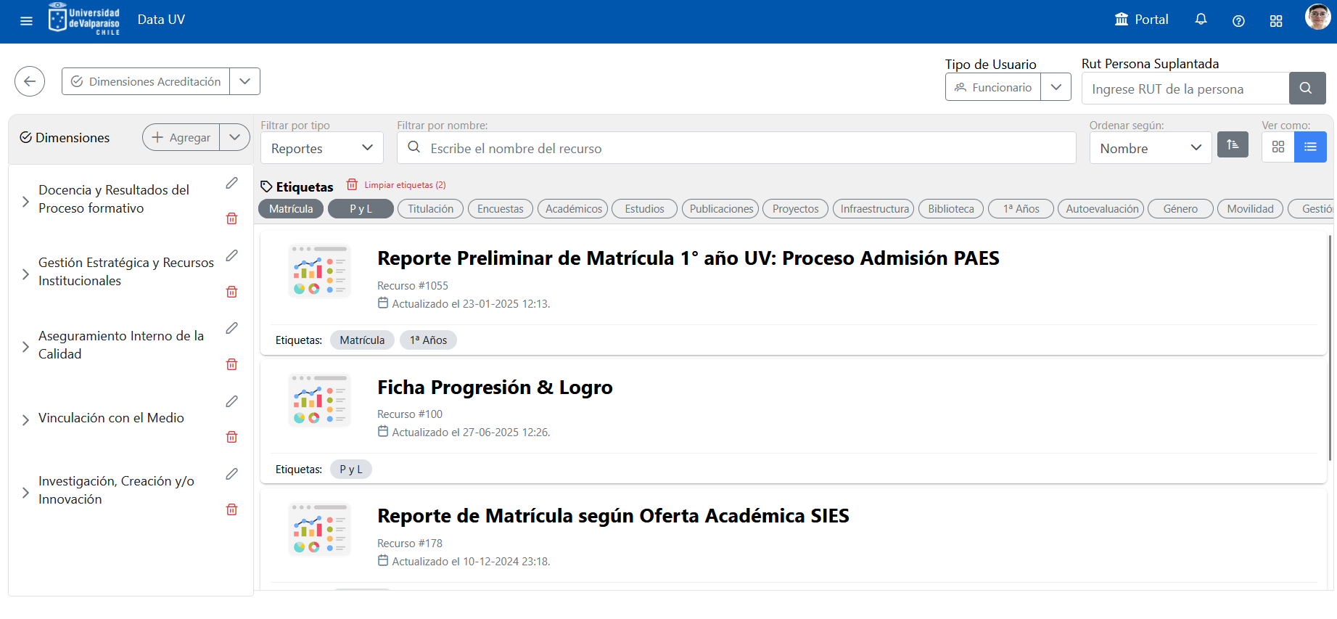

Una vez hayas ingresado al recurso, podrás acceder a dicho reporte, con el cual podrás visualizar su título, fuente y descripción. Además de interactuar de diferentes maneras, una de ellas son las hojas, los filtros, tipos de exportación. En este caso, el reporte cuenta con cuatro hojas (PYL A – PYL B – PYL A – Sexo- PYL B– Sexo), un filtro donde puedes interactuar entre los distintos programas de la UV y cuatro tipos de exportación de la información, que pueden ser como imagen, tabulación cruzada (tabla Excel), PDF y Power Point.
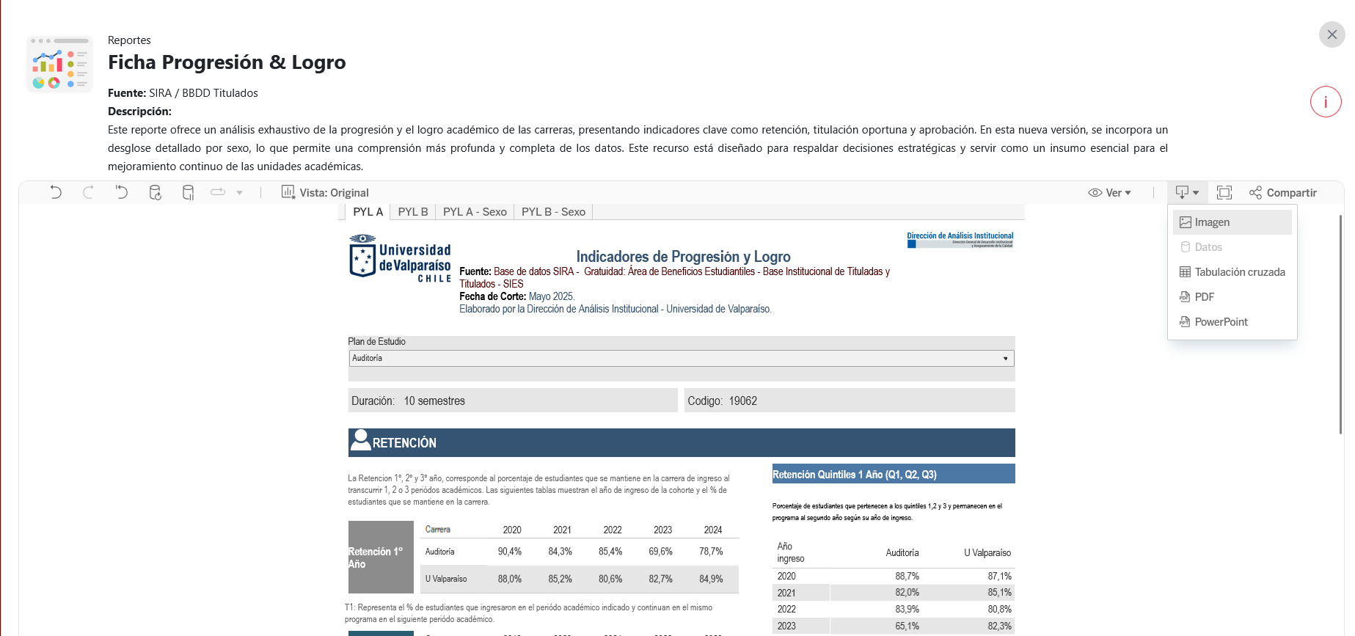
Imagen 6. Visualización recurso reporte

2.2.2 Base de Datos
En este caso, a modo de ejemplo, se selecciona el recurso nominado como N° de programas de posgrado y postítulo 2019 - 2025, esta está ubicada en el área “Docencia de resultados del proceso formativo” y es un recurso del tipo base de datos (Ver imagen 7).

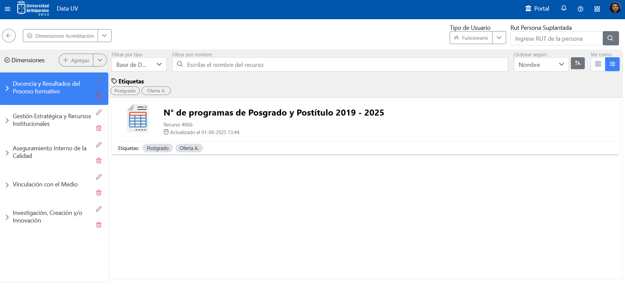
Imagen 7. Interacción con recursos - base de datos

Una vez hayas ingresado al recurso, podrás acceder a una base de datos, con el cual podrás visualizar inicialmente, el título, tipo de recurso y descripción de esta. Podrás realizar una serie de acciones, exportar la información en formato CSV, ordenar la información de forma ascendente o descendente y filtrar valores de interés.
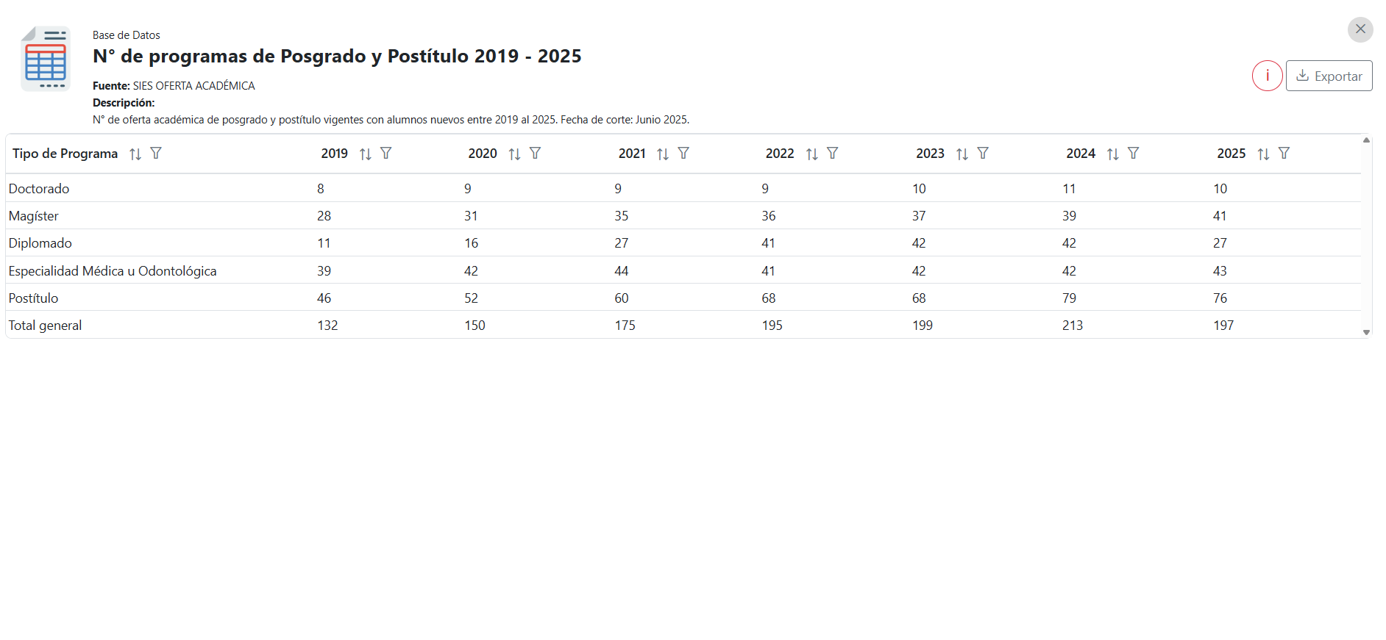
Imagen 8. Visualización recurso base de datos

2.2.3 Archivos
En este caso, a modo de ejemplo, se selecciona el recurso nominado como “Resolución Exenta de Acreditación Institucional – 2023” y es un recurso del tipo archivos (Ver imagen 9).
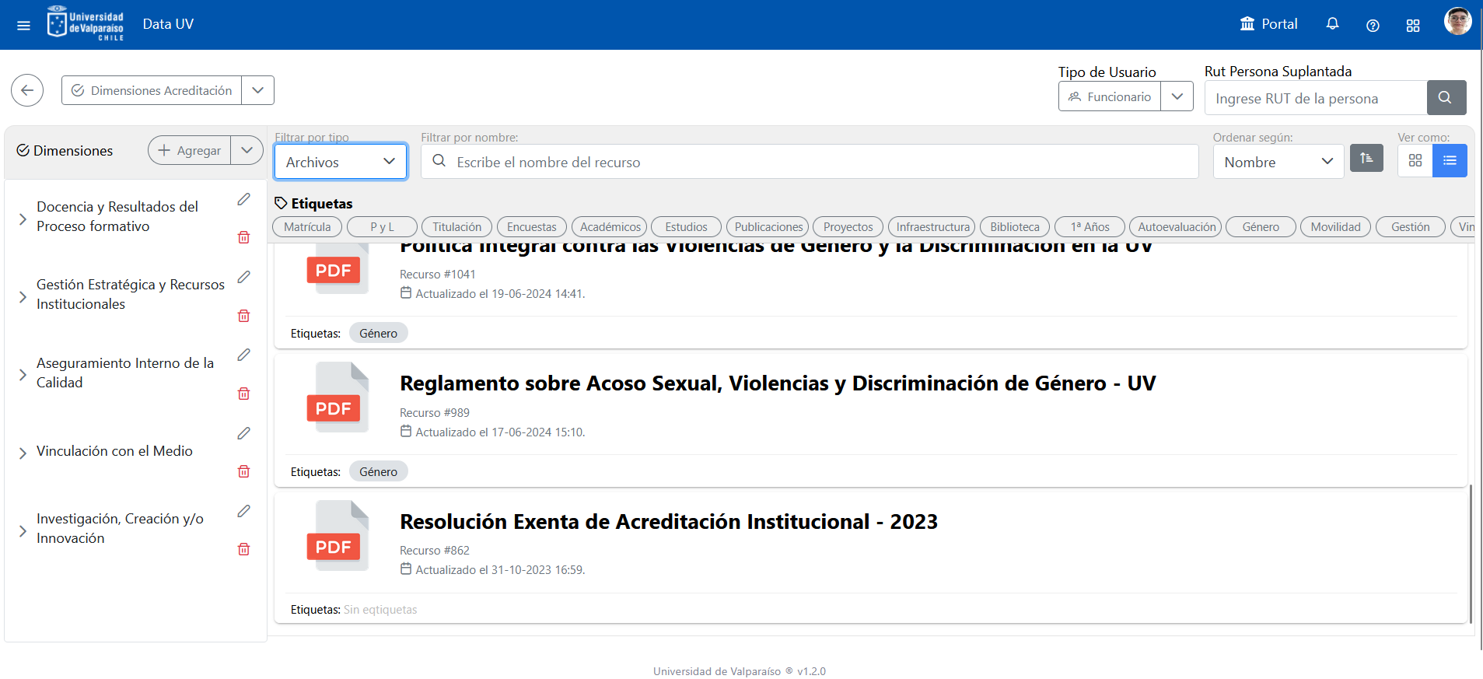
Imagen 9. Interacción con recursos - archivos

Una vez hayas ingresado al recurso, podrás acceder, en este caso a un PDF, con el cual podrás visualizar inicialmente, el título, tipo de recurso y descripción de esta. Además, en función del navegador que utilices, podrás ver una ventana de visualización, con la cual podas marcar texto, hacer zoom, cambiar páginas. Al igual que los otros recursos, posee la opción de descargar y de manera inmediata se descarga directamente el PDF al escritorio (Ver imagen 10).

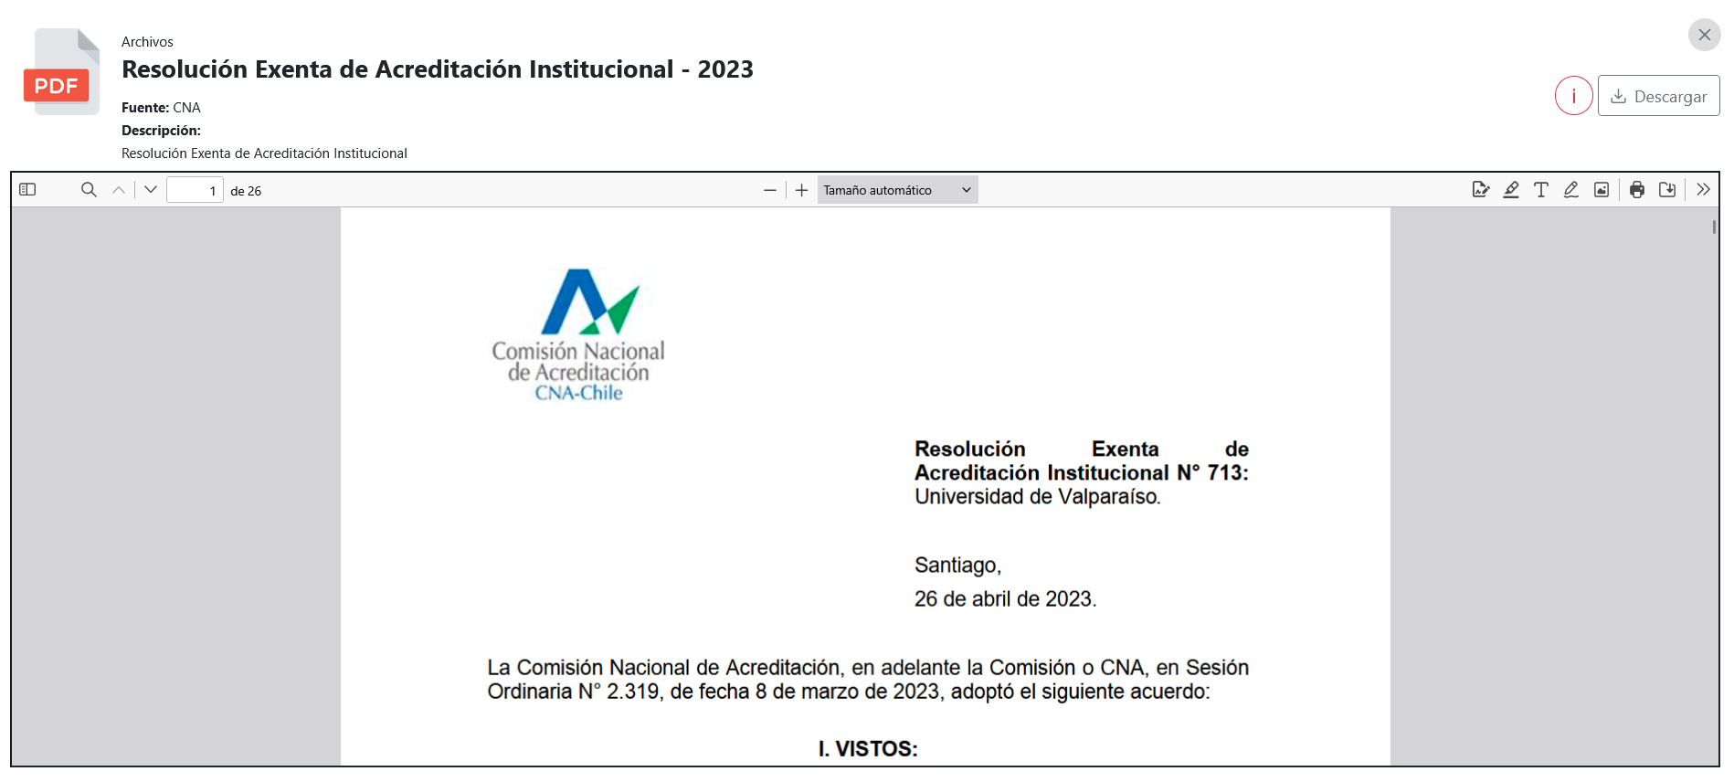
Imagen 10. Visualización recurso archivo

  - Interacción con recursos.
    - Indicadores: Indicadores de publicaciones investigativos (WOS, SCOPUS y SCIELO)

2.2.4 Páginas web
Avanzando en los tipos de recursos, seleccionaremos Página web. En este caso, a modo de ejemplo, se selecciona la página web nominada “Seguimiento Proyecto Educativo”, que al igual que los recursos previamente mostrados se ubica en Dimensiones de Acreditación (Ver imagen 11).
Imagen 11. Interacción con recursos- páginas web
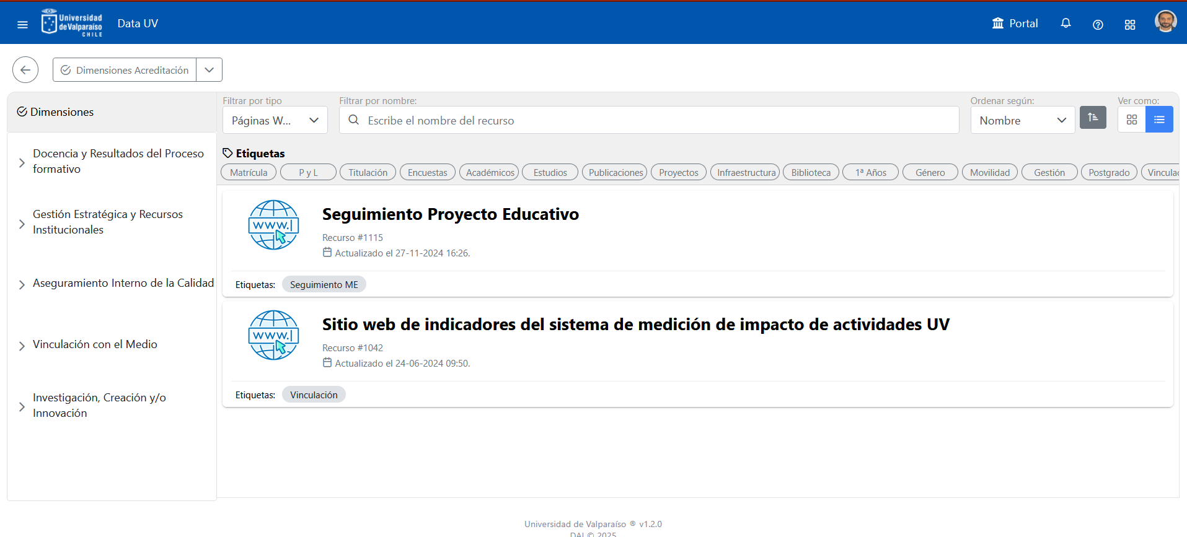

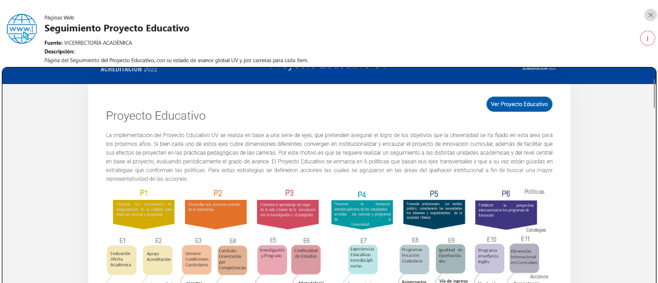
Ingresando al recurso, podrás acceder a la página web de Seguimiento del proyecto educativo. Verás el título, la fuente y la descripción del recurso para luego poder interactuar con la página web sin salir de Data UV. Es importante considerar que no todas las páginas web disponibles en Data UV se pueden ver por fuera de redes wifi institucional, por lo que se recomienda el uso de vpn para aquellos casos (Ver imagen 12).
Imagen 12.Visualización recursos seguimiento proyecto educativo

2.2.5 Indicadores
Se revisará los recursos tipo indicadores, para ello, se hará cambio de dimensiones pasando a “UV en Contexto” (Ver imagen 13).
Imagen 13. Cambio de dimensión en pantalla de inicio Data UV

Una vez ingreses a UV en Contexto, seleccionarás en tipo de recurso la opción indicadores. En este caso, a modo de ejemplo, revisarás el indicador “QS University Ranking for LATAM Posición UV 2020-2025” (Ver Imagen 14).
Imagen 14. Interacción con recursos - indicador
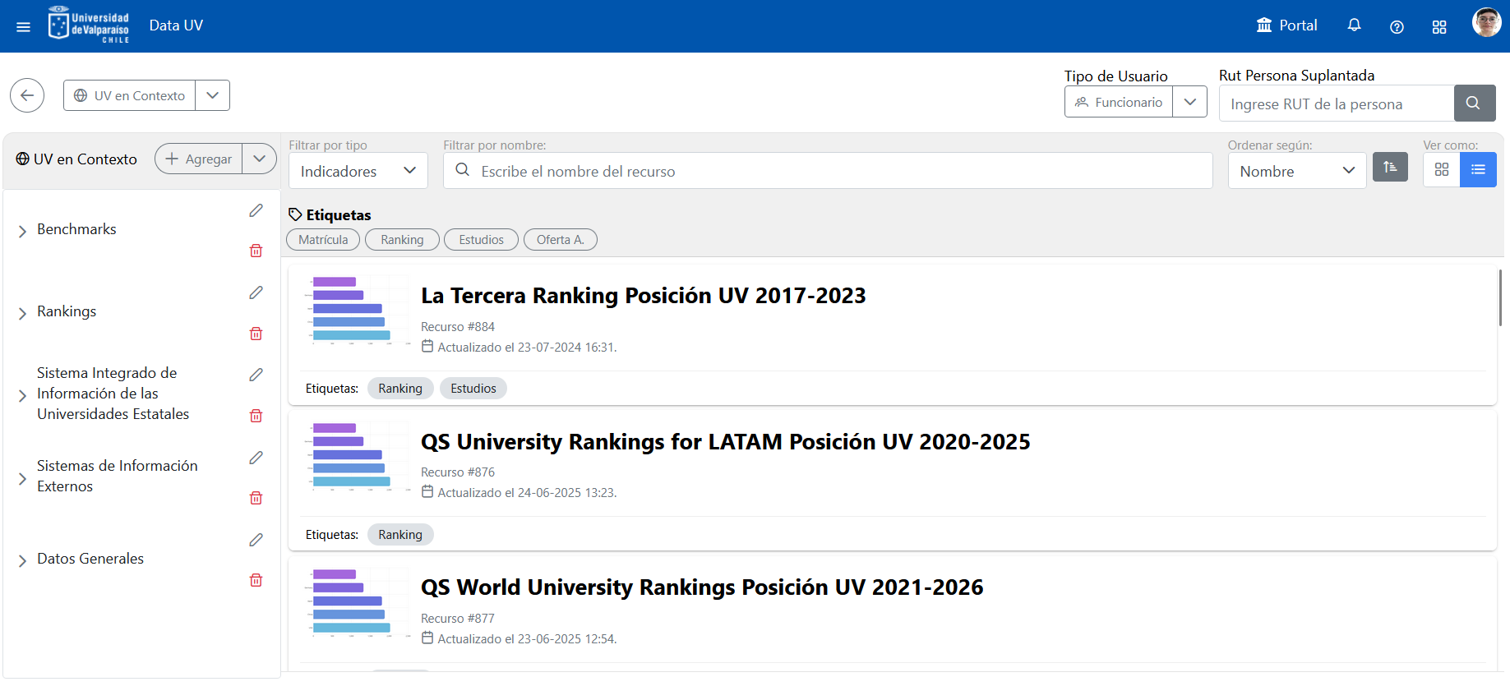

En este caso, al ingresar al recurso seleccionado, se visualizará un gráfico de barra horizontal con la información de título de recurso, fuente y descripción. Al posicionarse sobre el gráfico, con el scroll del mouse se puede modificar el tamaño del gráfico. Además, se puede descargar en tipo imagen (PNG, JPG, PDF o Imprimir) o en formato de datos (Excel, CSV y JSON).
Además, se debe tener en consideración que existen otros tipos de gráficos, tales como de área, líneas, barras verticales, pie, indicador clave, etiqueta y de dispersión (Ver imagen 15).

Imagen 15. Visualización recurso indicador
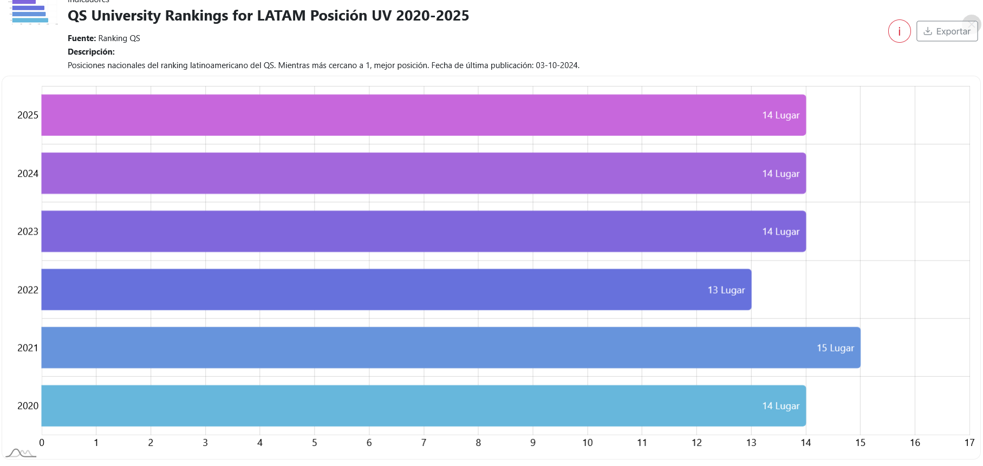

- Otros elementos interactivos
  - Notificación de problema
Cada vez que ingreses a un recurso, en la esquina superior derecha, podrás ver un ícono rojo con una i en su interior. Cada vez que hagas clic en este emergerá una ventana que te permite notificar un problema (Ver imagen 16) en ésta podrás escribir si tienes alguna duda sobre la elaboración del dato, si no está actualizado, si no logras comprenderlo correctamente, etc. y luego hacer clic en “Enviar Notificación”. Al equipo DAI le llegará la notificación y gestionará una respuesta.
Imagen 16. Notificación de un problema
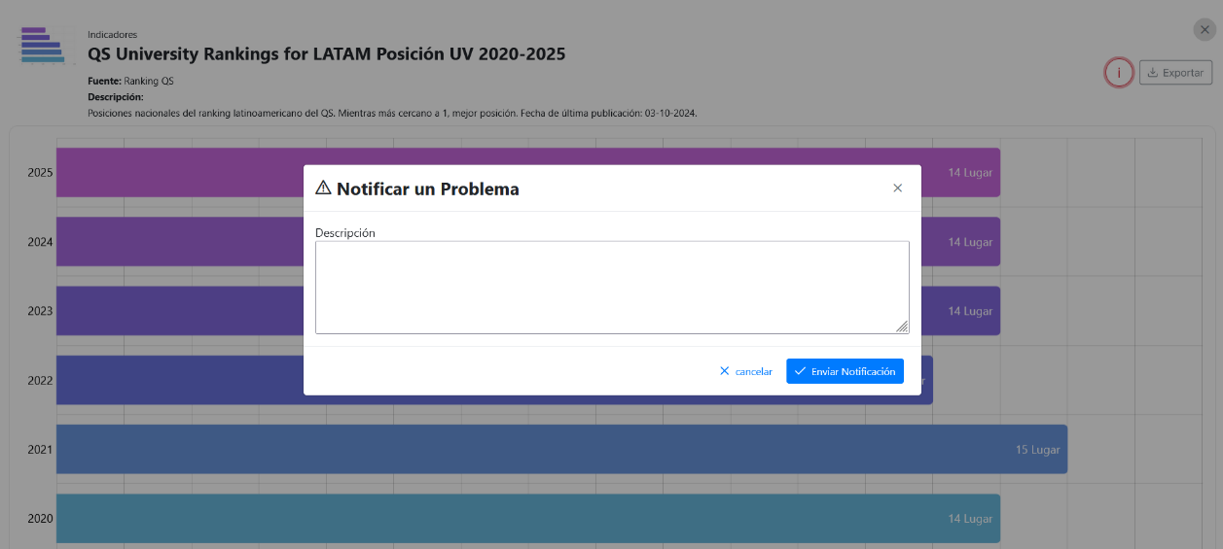

  - Aviso de recurso publicado
Cuando a la DAI se le solicita la elaboración de un recurso en Data UV, o se realiza la actualización de un recurso estratégico, a quien lo solicite o quienes tengan acceso, les llegará un correo electrónico indicando que el recurso ha sido publicado. En este correo podrán ver el nombre del recurso, el tipo de recurso, la dimensión en la que se ubica, la categoría y también la descripción. La información necesaria para poder encontrarlo en Data UV (Ver imagen 17).

Imagen 17. Correo de nuevo recurso publicado
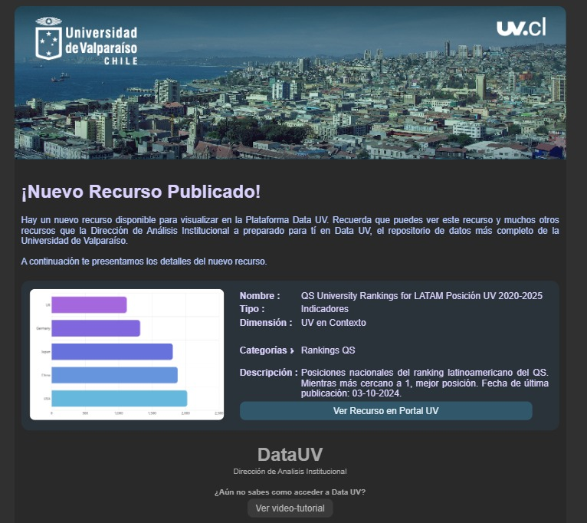

  - Sobre navegación
Es importante considerar que, para poder retroceder, salir de un recurso y navegar dentro del Data UV no se debe hacer clic en la flecha de retroceso del navegador (en la imagen 18, marcada en rojo). Existen flechas de retroceso en la misma plataforma (en la imagen 18, marcado en verde) o también “x” para cerrar los recursos que se abrieron (Ver imagen 19).

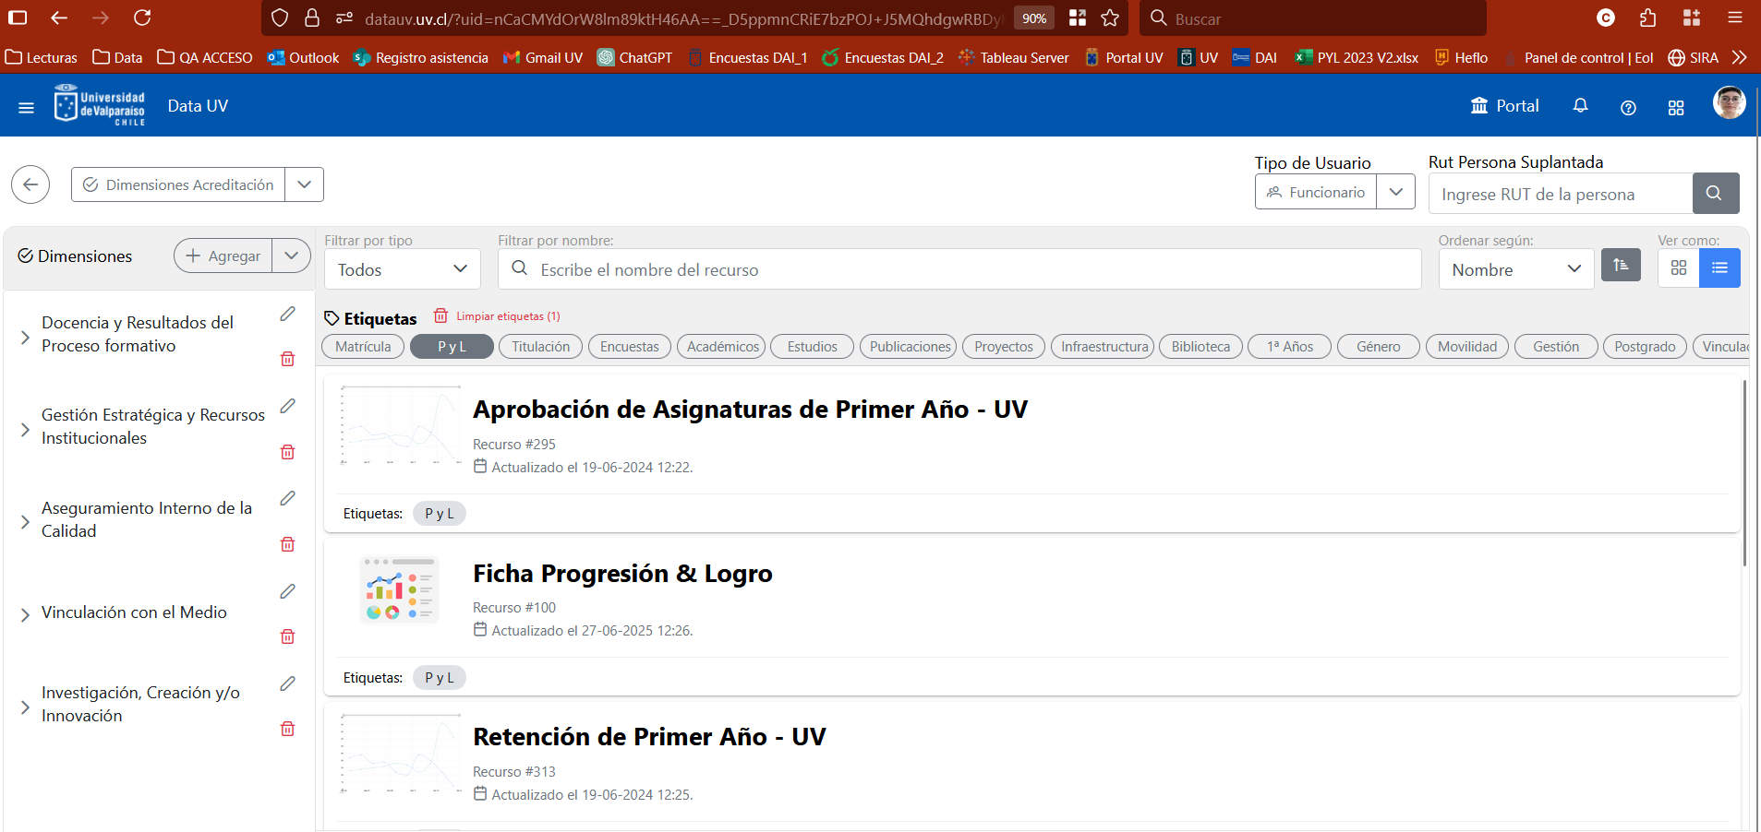
Imagen 18. Utilización correcta de flechas dentro de Data UV

Imagen 19. Cierre correcto de recursos

4. Glosario
4.1. Recurso: se entiende por recurso cualquier reporte, indicador, base de datos, archivo o página web que se pone a disposición en Data UV.
4.2. Acceso: se refiere a las personas que pueden visualizar un recurso. Por la sensibilidad o el nivel de detalle de la información, no todas las personas pueden ver todos los recursos disponibles en Data UV.
4.3. Ubicación: es la clasificación del recurso dentro de la estructura Dimensiones → Áreas → Categorías, que determina dónde quedará situado.
4.4. Dimensiones, Áreas y Categorías: la estructura de ubicación de los recursos se organiza en tres niveles jerárquicos: el nivel superior son las Dimensiones, luego las Áreas y, finalmente, las Categorías.
4.5. Dimensión Acreditación: los recursos se organizan conforme a los criterios vigentes de la Comisión Nacional de Acreditación (CNA). Contiene información general de la universidad; por ello, la mayoría de las personas funcionarias y académicas tienen acceso.
4.6. Dimensión Unidades Académicas: en esta dimensión los recursos son más específicos. Se organizan por facultad y carrera, y contienen información particular de cada carrera. El acceso es más restringido y recae principalmente en las autoridades de las carreras.
4.7. Dimensión Mi Data UV: canal de comunicación y repositorio personal para cada persona funcionaria y académica. Aquí se publican recursos con acceso específico y exclusivo para quien solicita la información.
4.8. Dimensión UV en Contexto: dimensión de incorporación reciente que presenta información comparativa de la UV respecto de otras instituciones. Destacan, entre otros, los resultados y posiciones en rankings en los que participa la universidad. Es información con amplio acceso para personas funcionarias y académicas.

- QR Video Tutorial
La DAI, en el proceso de lanzamiento de la plataforma Data UV, elaboró un video tutorial interactuando con la plataforma. Si bien a la fecha existen nuevas interacciones, dimensiones y otros elementos, mantiene el espíritu de los componentes esenciales para poder navegar correctamente por Data UV.



